Министерство науки и ВЫСШЕГО образования   
Российской Федерации

Федеральное автономное образовательное учреждение высшего образования  
«Санкт-Петербургский государственный политехнический   
университет Петра Великого»  
**Институт среднего профессионального образования**

**Лабораторная работа № 7  
Тема:** «Разработка пользовательского интерфейса.»

МДК.01.01 Разработка программных модулей

**Вариант 21**

Выполнила: студентка группы 32919/6  
Тханг София Нгуеновна

Проверила: преподаватель   
Девятко Наталья Сергеевна

Санкт-Петербург  
2023

**Лабораторная работа № 7**

**Тема:** Разработка пользовательского интерфейса

**Цель работы:** получить практические навыки разработки разных видов пользовательского интерфейса.

**Задача**: Разработать программу для перевода количества информации, заданного в битах или байтах в Кбайты, Мбайты, Гбайты. При настройке 2 и 3 вида интерфейса предусмотрите возможность ввода количества информации в любом измерении и перевод в любые другие единицы измерения.

**Интерфейс 1**

**Математическая модель:**

*Входные данные:*

Ввод единицы измерения, из которой происходит конвертирование – (string) строка. Единицы измерения, в которую происходит конвертирование – (string) строка. Числа, которое необходимо конвертировать a – (int) целое

*Выходные данные:*

Вывод результата конвертирования result – (int) целое

*Связь:*

1 Гбайт = 1024 Мбайт

1 Мбайт = 1024 Кбайт

textbox1

label2

1 Кбайт = 1024 Байт

1 Байт = 8 бит

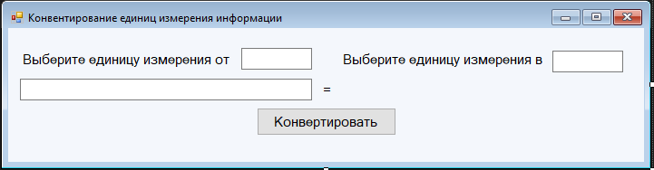

label3

button1

textbox2

textbox2

label1

|  |  |  |
| --- | --- | --- |
| **Название компонента** | **Свойства** | **Значения** |
| form1 | Text | «Конвертирование единиц измерения информации» |
| BackColor | Color.InactiveBorder |
| Font | Microsoft Sans Serif |
| Размер: 11 |
| Начертание: обычный |
| label1 | Text | «Выберите единицу измерения от» |
| label2 | Text | «Выберите единицу измерения в» |
| label3 | Text | «=» |
| textBox1 | - | - |
| textBox2 | - | - |
| textBox3 | - | - |
| button1 | Text | «Конвертировать» |

**Интерфейс 2**

comboBox2

comboBox1

label1

label2

textbox1

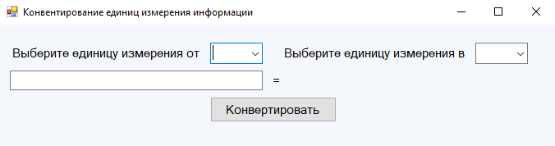

button1

label3

|  |  |  |
| --- | --- | --- |
| **Название компонента** | **Свойства** | **Значения** |
| form1 | Text | «Конвертирование единиц измерения информации» |
| BackColor | Color.InactiveBorder |
| Font | Microsoft Sans Serif |
| Размер: 11 |
| Начертание: обычный |
| label1 | Text | «Выберите единицу измерения от» |
| label2 | Text | «Выберите единицу измерения в» |
| label3 | Text | «=» |
| textBox1 | - | - |
| comboBox1 | Items | бит |
| Байт |
| Кбайт |
| Мбайт |
| Гбайт |
| comboBox2 | Items | бит |
| Байт |
| Кбайт |
| Мбайт |
| Гбайт |
| button1 | Text | «Конвертировать» |

**Интерфейс 3**

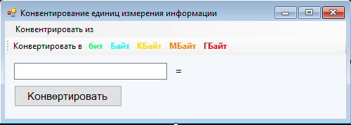

button1

textbox1

toolStrip1

menuStrip1

label1

|  |  |  |  |  |  |
| --- | --- | --- | --- | --- | --- |
| **Название компонента** | **Свойства** | **Значения** | | | |
| form1 | Text | «Конвертирование единиц измерения информации» | | | |
| BackColor | Color.InactiveBorder | | | |
| Font | Microsoft Sans Serif | | | |
| Размер: 11 | | | |
| Начертание: обычный | | | |
| label1 | Text | «=» | | | |
| menuStrip1 | Items | Конвертировать из | | бит | |
| Байт | |
| Кбайт | |
| Мбайт | |
| Гбайт | |
| textBox1 | - | - | | | |
| toolStrip1 | Font | Segoe UI | | |  |
| Размер: 9 | | |  |
| Начертание: полужирный | | |  |
| Items | toolStripLabel1 | Text | | «Конвертировать в» |
| Font | | Начертание: полужирный |
| toolStripButton1 | Text | | «бит» |
| ForeColor | | Color.SpringGreen |
| toolStripButton2 | Text | | «Байт» |
| ForeColor | | Color.Aqua |
| toolStripButton3 | Text | | «Кбайт» |
|  | ForeColor | | Color.Gold |
| toolStripButton4 | Text | | «Мбайт» |
| ForeColor | | Color.DarkOrange |
| toolStripButton5 | Text | | «Гбайт» |
| ForeColor | | Color.Red |